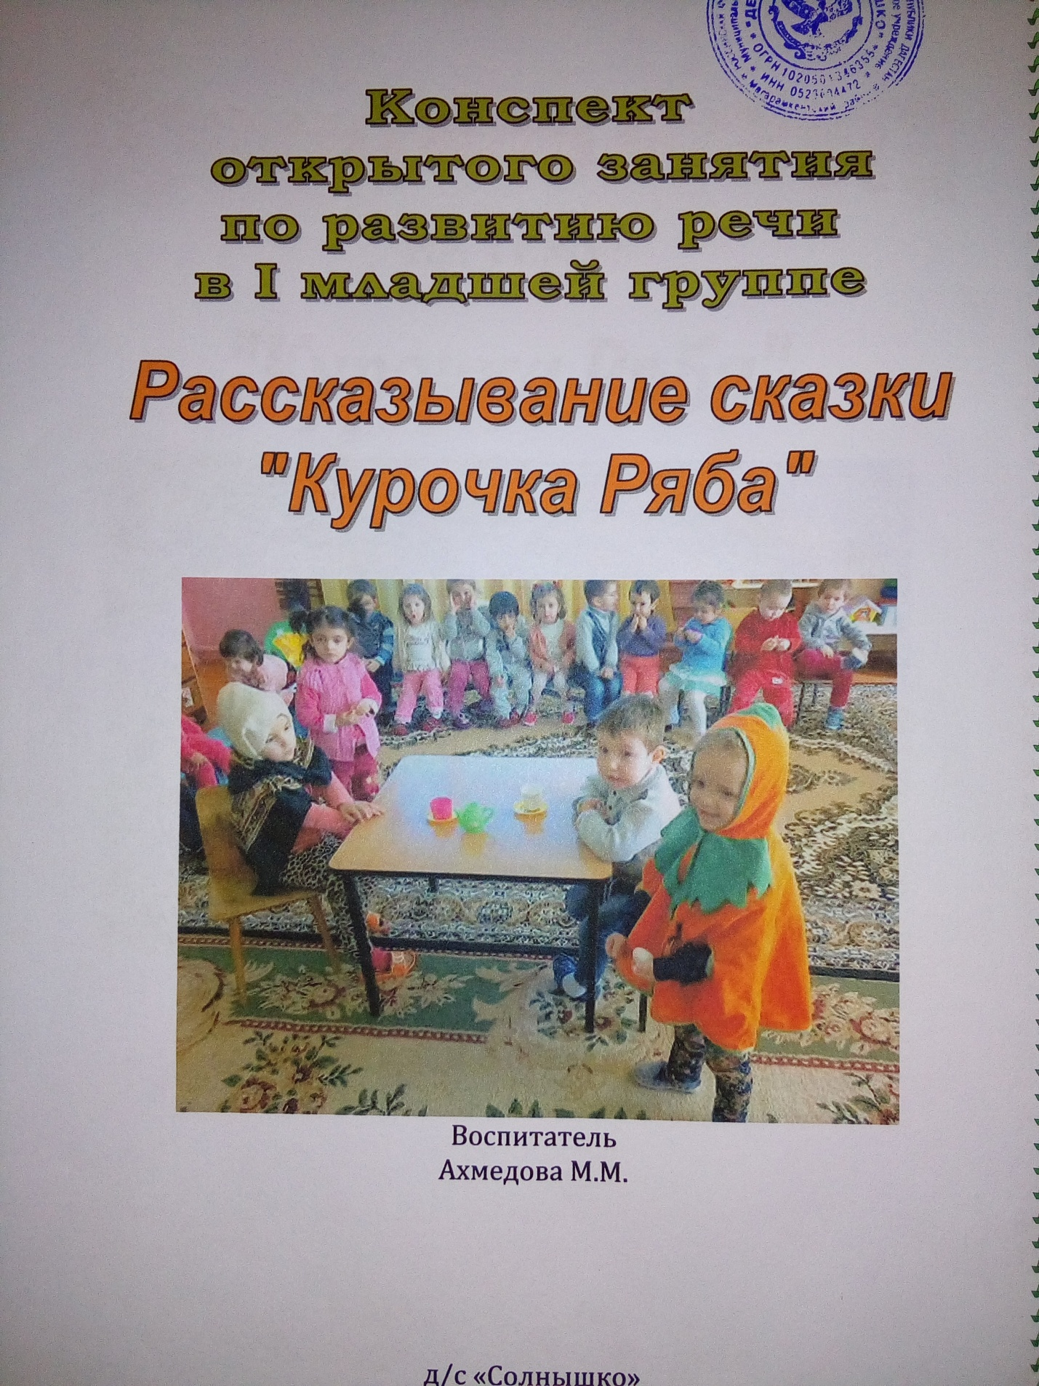
Цели:
1. Учить детей слушать сказку в инсценированном варианте и в обычном пересказе;
2. Воспитывать интерес к народным сказкам;
3. Развивать речевую активность;
4. Формировать способность к обобщению путем упражнения детей в подборе к глаголам соответствующих сущ.: снесла яичко, мышка бежала, яичко разбилось, курочка кудахчет, дед плачет, баба плачет
Методические приемы:
1. Наглядно-действенный
2. Прием «вхождения» в образ, драматизация текста
3. Прием игрового взаимодействия с взрослыми
4. Словесный – активизация речи детей, диалог
5. Чтение произведения
Материал: корзинка, разъемное яйцо, настольный театр «курочка Ряба», курочка-рябушечка (игрушка).
Ход НОД
Оргмомент. Приветствуем гостей.
Воспитатель: Ребята, хотите посмотреть, что я вам принесла? Что же лежит у меня в корзинке? (достаю яйцо)
Дети: Яйцо
Воспитатель: А как вы думаете, кто снес яичко?
Дети: Курочка
Воспитатель: Верно, его снесла Курочка Ряба. А вы хотите послушать сказку про К.? Садитесь поудобнее, и я начинаю сказку про К.Р. (рассказ сопровождается демонстрацией фигурок настольного театра)
Жили-были дед да баба. Кто жили-были?
Дети: Жили- были дед да баба
Воспитатель: И была у них Курочка Ряба. Кто у них был?
Ребенок: (повторяет)
Воспитатель: Молодец. Баба курочку любила, Рябу зернами кормила (дети сопровождают текст соответствующими движениями). Снесла курочка яичко, да не простое – золотое. Какое яичко она снесла?
Ребенок: Золотое
Воспитатель: (достаю яйцо, окрашенное в золотистый тон)
Дед бил – не разбил
Баба била – не разбила
(движения в соотв. с текстом)
Что делал дед? Баба?
Ребенок: Бил яичко. Бил-бил, не разбил. Баба била-била, не разбила.
Воспитатель: Правильно. Покажите, как бил дед да баба яичко
(кулачком по кулачку стучат, приговаривая тук-тук-тук)
Воспитатель: В темном подполе в избушке
Скучно Мышке жить Норушке
Вот и вышла погулять,
Хлебных крошек поискать…
По столу хвостиком махнула,
И яичко на пол стряхнула.
Дети, кто разбил яичко?
Дети : Мышка разбила яичко
Воспитатель: Правильно, молодцы. А теперь покажите и скажите, как яичко упало
Дети: ( взмахом руки показывают и говорят «Бух!»)
Воспитатель: Дед плачет, баба плачет, а курочка кудахчет и говорит им: - не плачь, дед, не плачь, баба. Снесу я вам новое яичко. Не золотое, а простое!
Как плачут дед и баба?
Дети: (дети трут кулачком глаза)
Воспитатель: Какое яичко снесла им К.Р.?
Дети: Простое
Воспитатель: Молодцы, дети, хорошо запомнили сказку про Курочку Рябу.
( вдруг из-за двери слышится: «Ко-ко-ко». Воспитатель вносит игрушку – курочку.)
Смотрите, дети, какая красивая курочка к нам пришла, это Курочка Ряба. А кто у курочки ребятки?
Дети: Цыплятки
Воспитатель: Ребятки, курочка хочет с вами поиграть, она приглашает вас погулять на лужок.
Физминутка «Вышла курочка гулять»

